STØTTE TIL MUSEETS ARBEID:
Andelsbrev kan stadig kjøpes ved å betale inn ønsket beløp på konto 3201.30.18625. Merk innbetalingen med navn og adresse, da får dere andelsbevis på beløpet i posten. Andelsbevis kan alltid kjøpes på museet, ved et besøk der. Vi selger andelsbevis pålydende: Kr: 50,- Kr: 100,- Kr: 500,- Kr: 1000,- og Fritt beløp. -------------------------------------------------------
MUSEUMSBESØK:
Alle er hjertelig velkomne på speidermuseet enten som enkelt person, som en gruppe eller en venn flokk for : - en hyggelig snakk og en kopp kaffe. - en omvisning - eller om du kanskje har lyst å bli med i dugnads gruppen. Dugnad er uforpliktende og den enkelte yter etter beste evne i et kjekt speider miljø.
Gruppers inngangsbillett er: barn kr 10,- voksne: kr 20
------------------------------------------------------
KONTAKTER FOR MUSEET:
Egil Bjelland mob: 920 64 909 E-post: vesp369@hotmail.com
Esther Bjelland mob: 920 28 706 E-post egiland11@hotmail.com
Anne Brit Egeland tlf: 51 58 58 22 E-post anne.brit@getmail.no
Kretskontoret v. Ivar Anton Nøttestad tlf: 95031101. E-post post@vesterlen,no
Kretsens Webside: www.vesterlen.no
----------------------------------
Island har et stort speidersenter og flere speidergrupper men ingen speidermuseum. Vi håper et speidermuseum kommer der med tiden
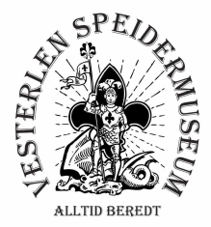Nytt fra
VESTERLEN SPEIDERMUSEUM
-----------------------------------------------------------------------------------------------------------------------5. Årgang 2014 ORGAN FOR MUSEUMSVENNENE NR 3 ---------------------------------------------------------------------------------------------------------------------
3. kvartal i speidermuseet føles nesten gått før vi riktig fikk begynt. Alle møtte opp, etter en lang og fin sommerferie, med glede og lyst til ny innsats for museet.
I ferien har vi hatt noen få omvisninger, fortrinnsvis for utlendinger, enkelt vis eller i gruppe. Personen som hadde lengst vei til oss var en roverlags leder fra Malaysia, for tiden student i Amerika. Han ble kjent med en norsk speiderleder og frimerkesamler på en samler messe i København. Etter endt messe kom han på rundreise til Norge og Stavanger. Begge to kom på besøk til museet og vi hadde noen timer sammen og utveksling av Malaysisk speider opplevelse. forbunnsmerke
Spesielle gaver til museet får vi stadig fra nær og fjern. I ferien fikk vi tilsendt en meget flott blå speiderkjole i ull. Kjolen har tilhørt en leder fra Sørlandet. På museet har vi ikke tilsvarende kjole så det var en kjærkommen gave. Gavene finner veien til oss på mange spesielle måter. Et leirhefte fra Rover Mot i Norge var gitt til et dansk speidermuseum. Gjennom det nordiske samarbeidet ble heftet videresendt til oss. Dette hefte er nå i samlingen vår.
Det ukentlige arbeidet består i sortering, registrering og lokalisering av gjenstandene vi får inn. Denne oppgave vil alltid pågå. I tillegg legges gruppe historiene inn på data oftest med henvisning til gruppens ID nr og lokalisering. Det er et arbeid som vil bli påbygget etter hvert som nye data kommer inn.
Omvisning av speidergrupper og/eller grupper som ønsker å ta merket ”speiderhatten” har vi jevnligt. Likeså seniorgrupper som ønsker å ha et møte i museets lokaler og samtidig få se seg om.
En del tid gikk med til planlegging av turen til de danske speidermuseers års konferanse. Vi ville benytte sjansen til en kombinert studietur og samtidig delta på konferansen. Vi ble 7 personer fra museet som reiste med båt og private biler til Danmark.
Vi vil også si velkommen til en ny dugnads speiderleder Richard Hagen, han har nå vert med i gruppen vår siden forsommeren og er blitt vår nye bibliotekar. Så etter hvert vil han helt sikkert få orden på biblioteket vårt.
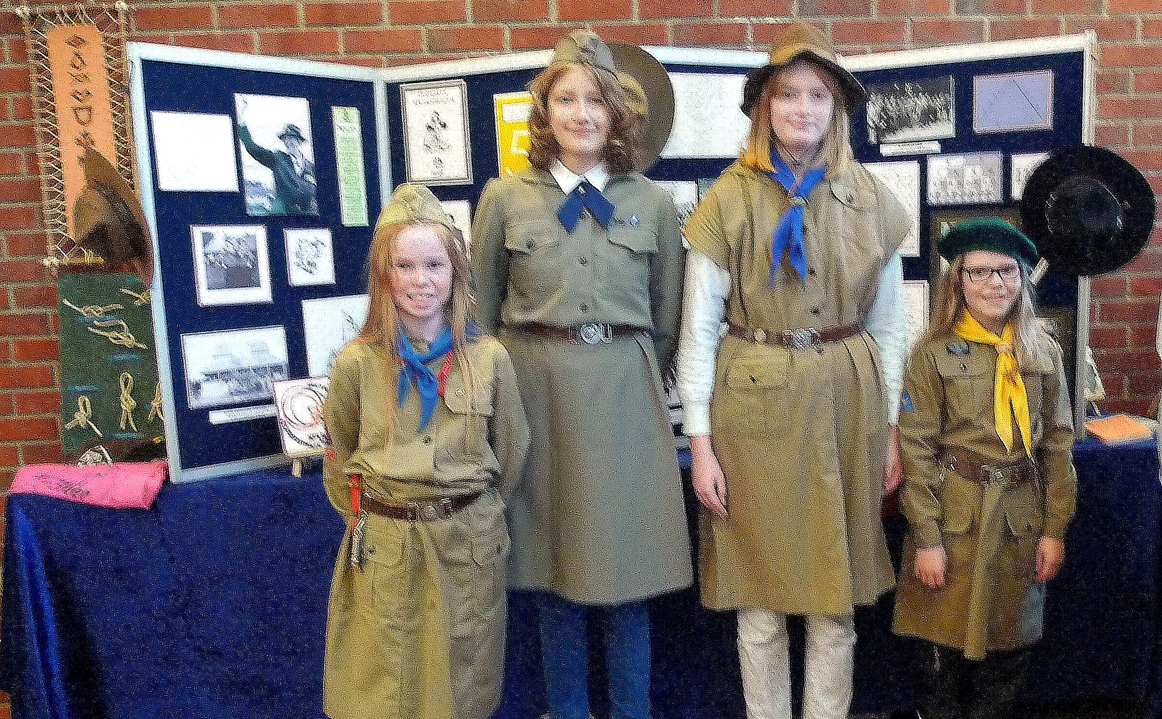Varden menighet stilte en forespørsel om en speider museums utstilling i forbindelse med deres årlige ”Varden dag”, en aktivitets dag for medlemmer i menigheten, speiderne, barnegrupper og bydelens beboere. Dagen var meget godt besøkt, vi stilte med en forholdsvis omfattende utstilling og mange speideruniformer fra tidligere tider. Uniformene kunne speidere og andre få prøve og bruke den tid utstillingen varte. Vi var spente på om tilbudet ville fenge, ----- ---- det ble en suksess. I dette kvartal er dugnadsarbeidet blitt utført av ca 12 – 14 personer og samlet timeantall er 432 timer.
- Side 1 -

Aktivitetskalenderen er møter uten om dugnadsdagene. De fordeles mellom dugnadsgruppens medlemmer.

15.10. Evaluering av friluftsdagen 2014 og planlegging for 2015
30.10 Møte Stavanger Speiderne.
6.11 Sørabygda KFUK/KFUM omvisning og ”Speiderhatten”
13.11 Hinna Stifinner gruppe 6 – 7 klassetrinn ” Speiderhatten”
20.11 Hinna Stifinner gruppe 5 klassetrinn ” Speiderhatten”
24.11 Tasta KFUK/KFUM omvisning og ”Speiderhatten”
11.12 Før jul hygge for museums vennene kl 11 til 14.
Sett allerede nå kryss i kalenderen på denne dato, program sendes
i midten av november.

På dagtid er der enkelte og faste grupper som har møte/aktivitet
i museet.

- Side 6 -

- Side 5 -
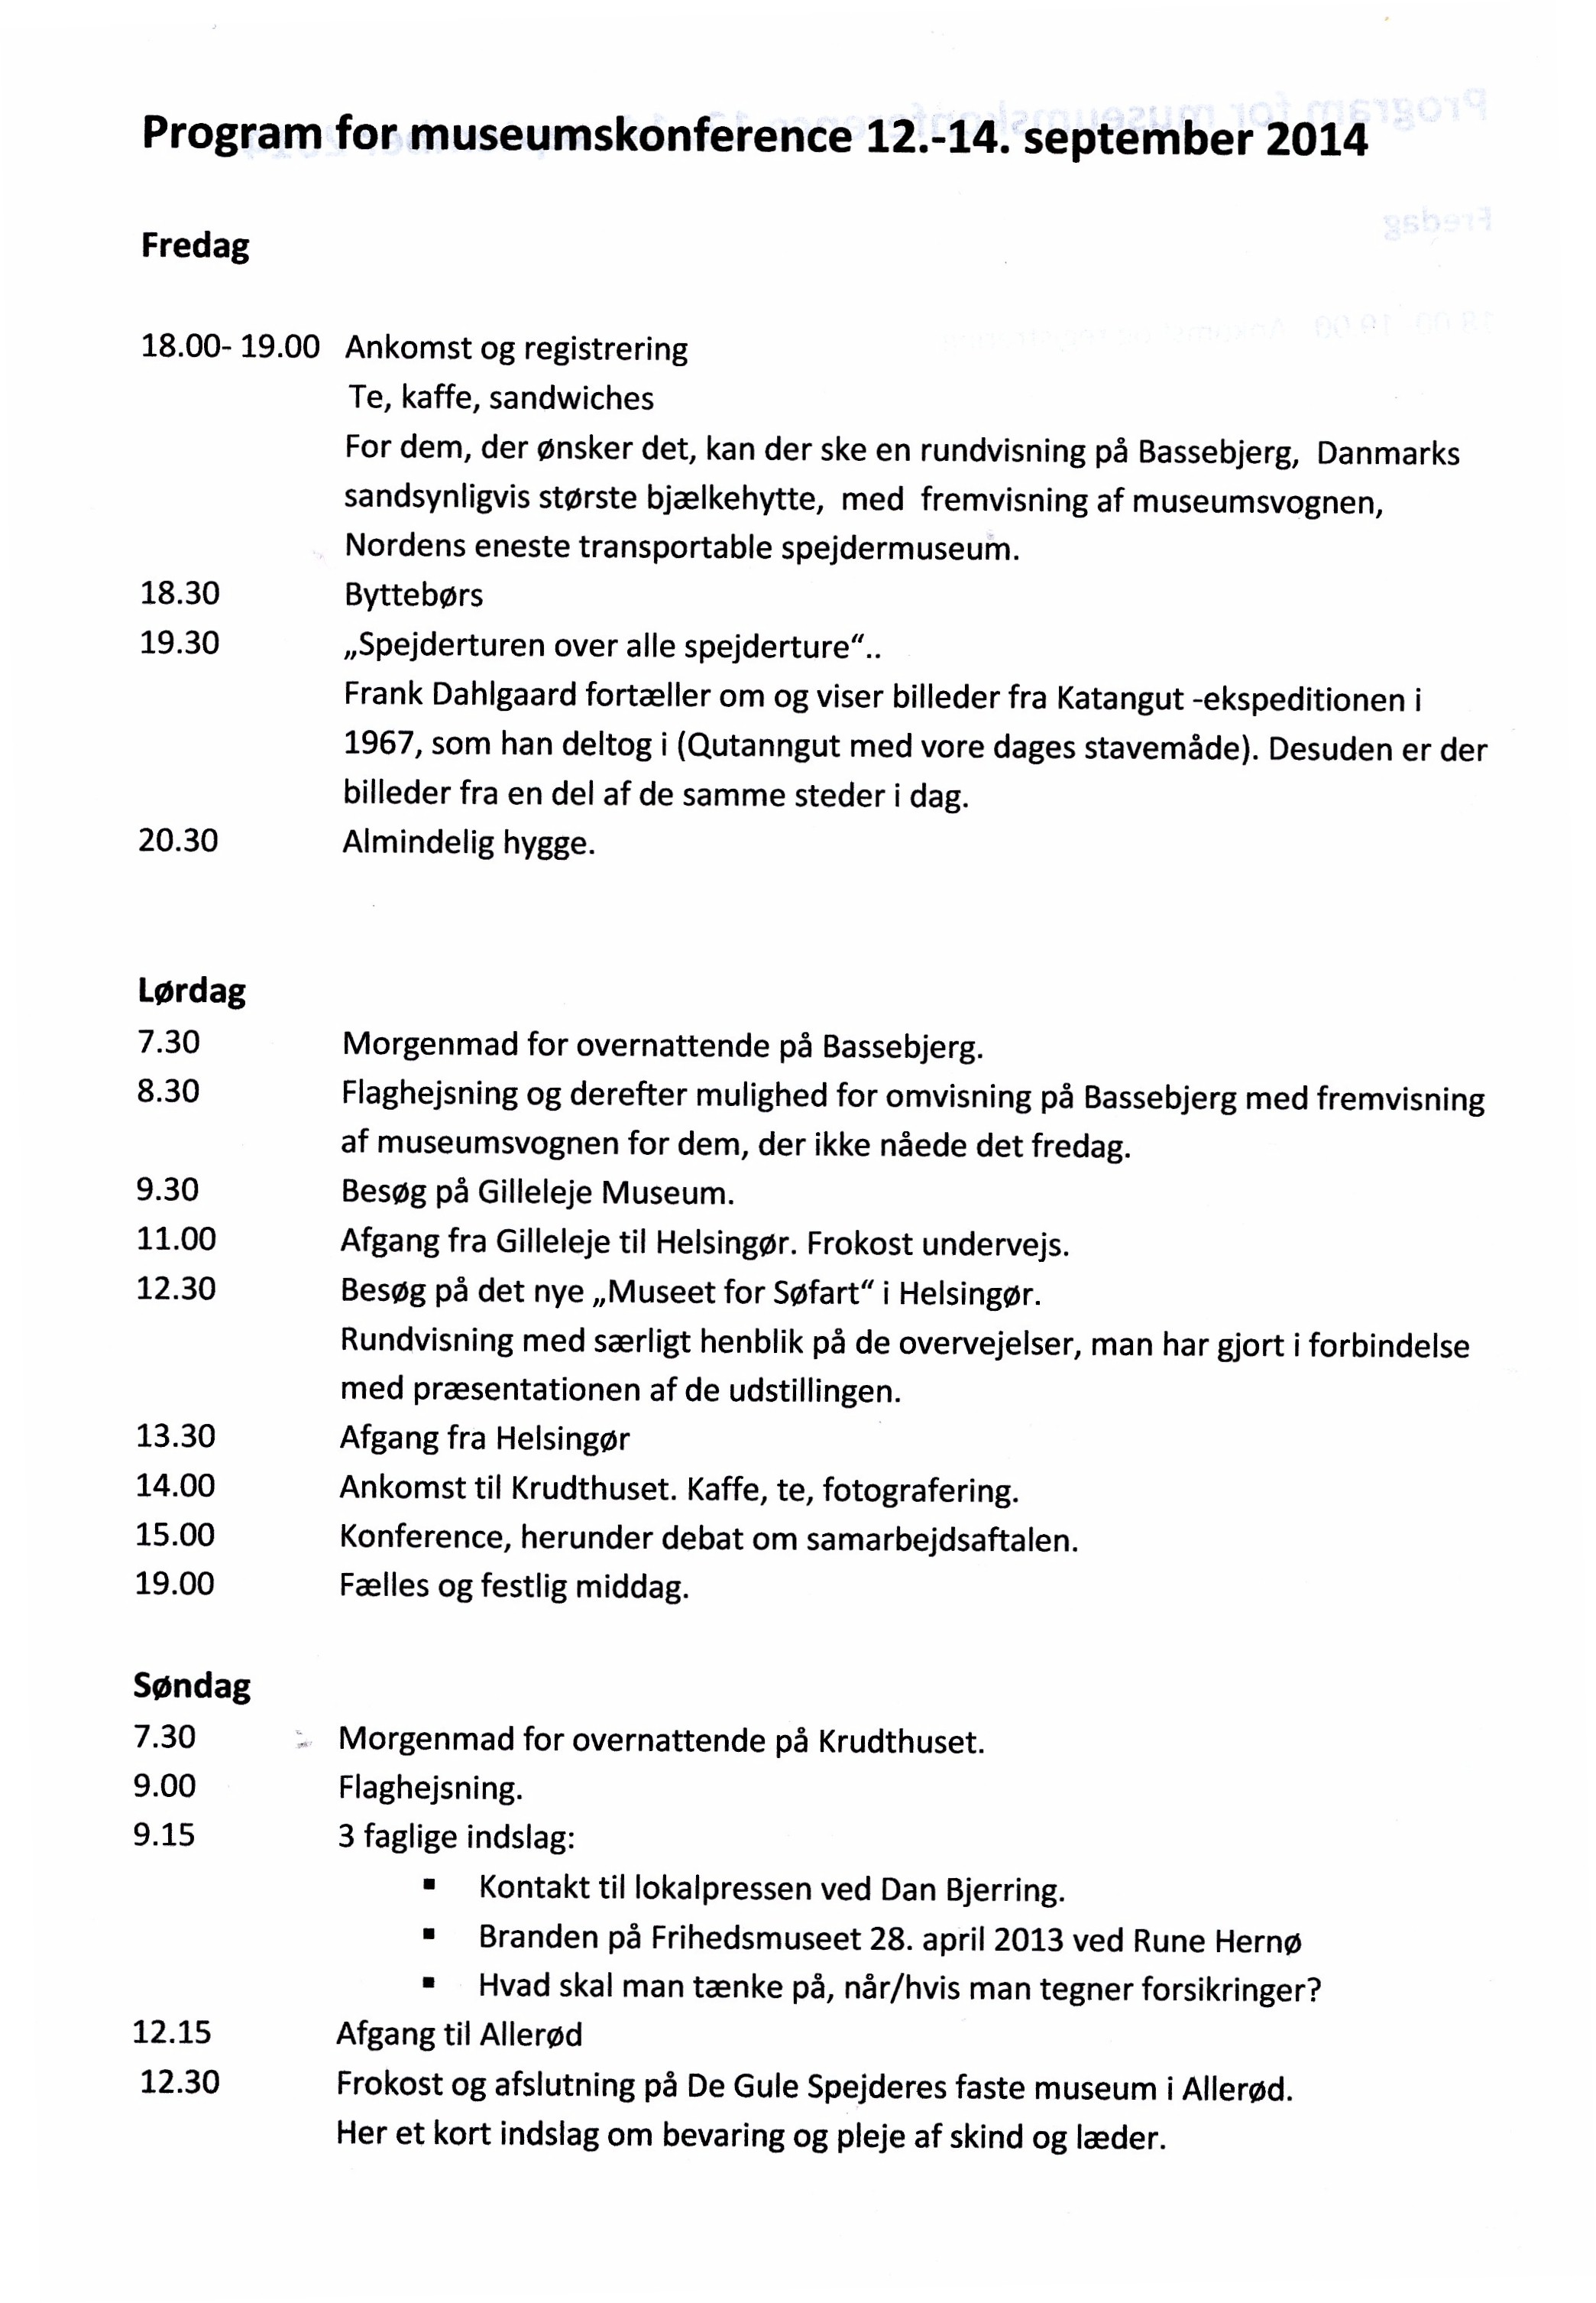Studietur og Speider museums kongress 12 til 14. september i Hillerød, Sjælland, Danmark.

Reiserute etter ankomst Hirtshals: Ålborg - Randers – Ebeltoft med logi på vandrehjem. Med båt Ebeltoft – Sjællands Odde – videre båt Rørvig – Hundested og 45 min kjørsel til Hillerød campingplass hvor vi bodde 3 netter i hytter. Etter endt konferanse tilbake med Hundested – Rørvig – deretter Sjællands Odde til Århus. Tirsdag sosialsamvær og tur til Silkeborg Himmelbjerget og dernest hjem.
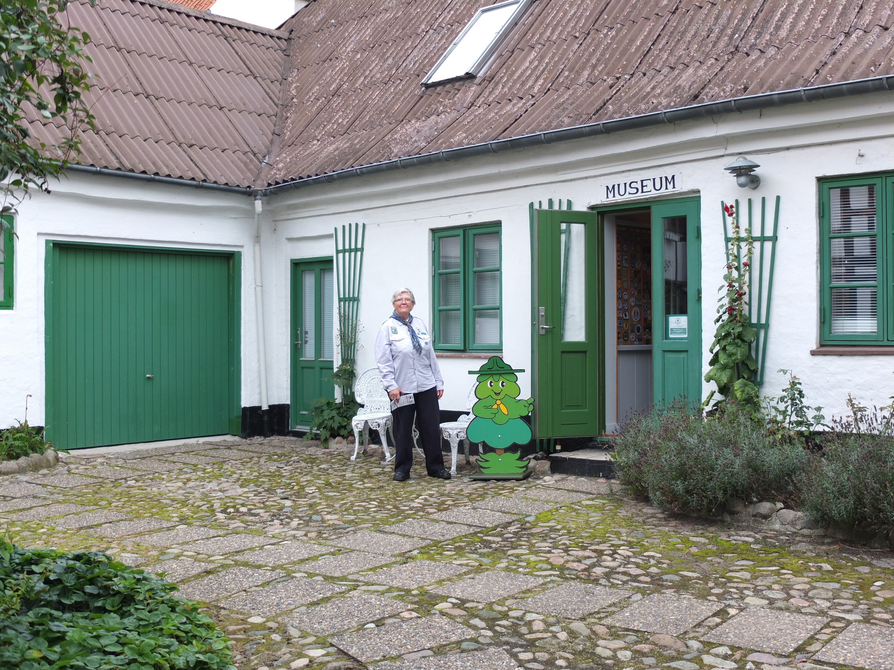Som medlem i Nordisk sammenslutning av speidermuseer i Danmark, Sverige, Finland og Norge har vi oversikt over speidermuseer i medlemslandene. 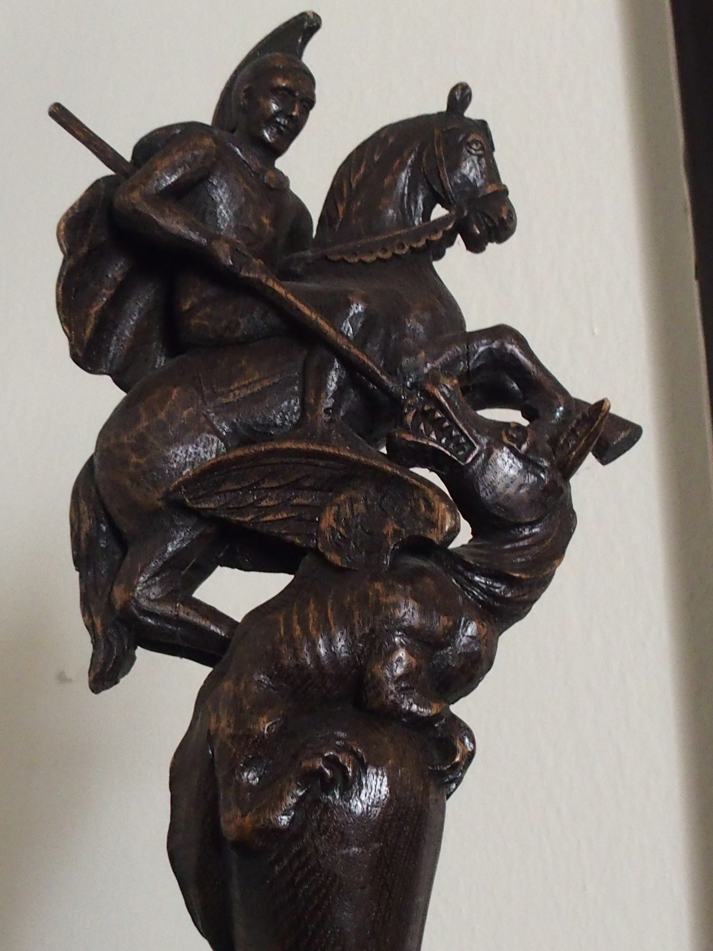 Ut fra listen valgte vi 3 ulike museer/samlinger som vi hadde lyst å besøke. Valgene falt på: GILDEBORGEN = De historiske samlinger for Sct Georgs gildene i Danmark. Det er ikke et museum med åpningstid for publikum, men stedet hvor Gildemedlemmene i Ålborg og omegn har sine møter og stedet hvor de har deres samling og lands utstilling. Det var i en stor, flott og ærverdig gammel villa. Der var kunstgjenstander og gaver fra Baden Powell, kongehuset i Danmark og de kongelige porselens fabrikker i form av platter, malerier m.m. Det var interessant, storslått, mye nytt og lærerikt for oss. Klokken 14 hadde vi avtale med KFUK museet i Randers. Et lite herlig og innbydende hus. Det var tredje gang Egil og jeg besøkte museet, men her får man nye inntrykk hver gang. KFUK speiderne har utnyttet hver minste plass til utstilling som finnes i 2 etasjer. Det ble en hyggelig og meget ”matnyttig” omvisning som vi ikke hadde lyst å forlate.
- Side 2 -
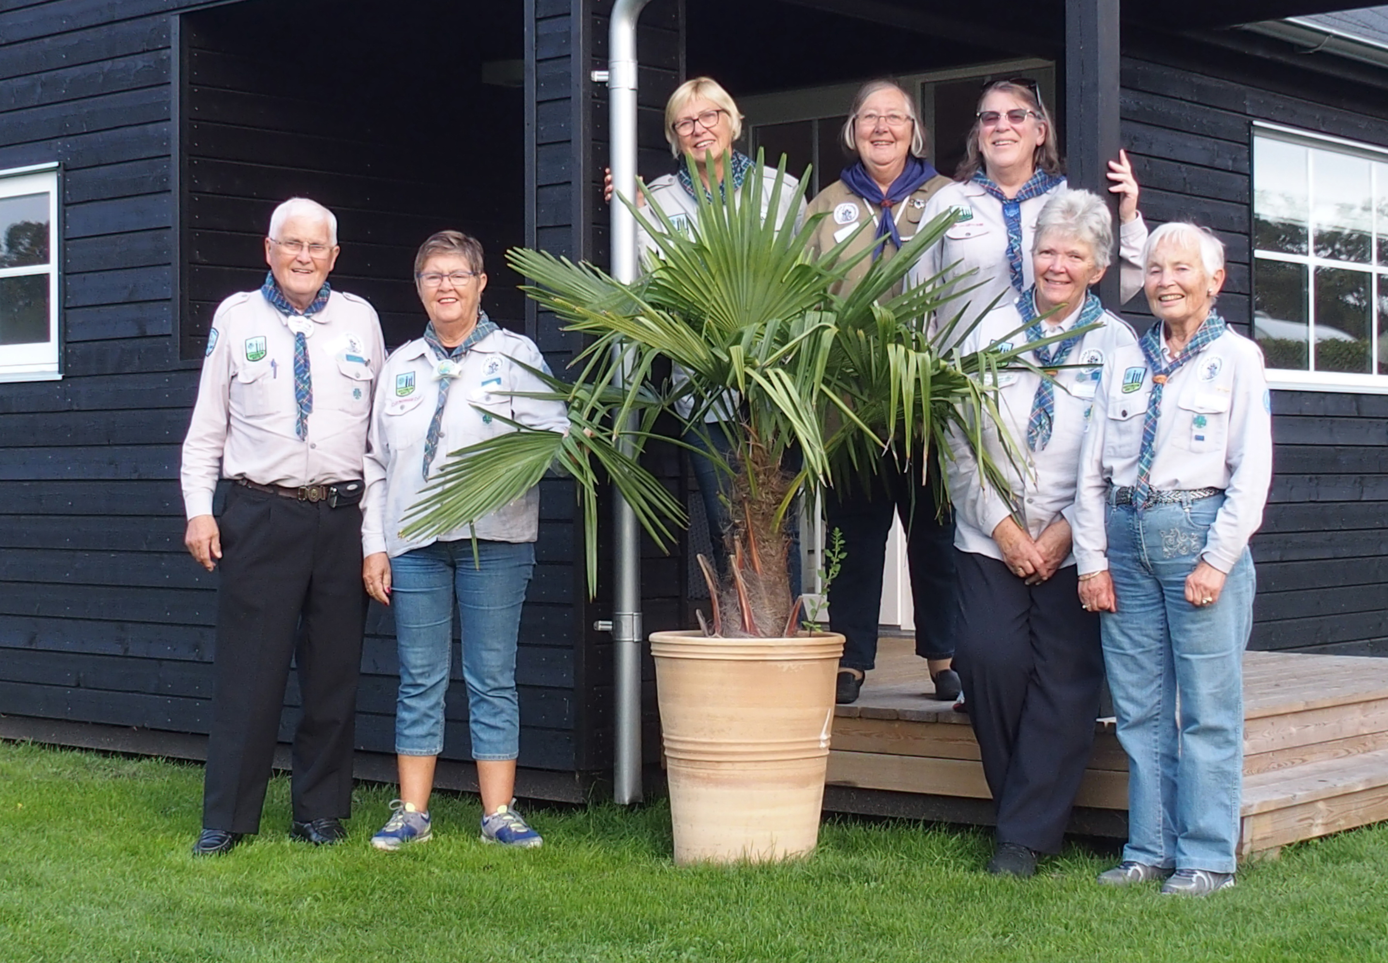Fra Randers gikk turen til Ebeltoft og vandrehjemmet. Etter middagen hygget vi oss i peisestuen. Fredag formiddag ble det bytur i Ebeltofts brolagte gamle gågate med stokkroser opp av husveggene og spennende butikker, av alt fantes der et bruktmarked hvor vi fant 2 speiderbelter. Det ble suvenir fra Ebeltoft. Turen videre fra Ebeltoft med ferge til Sjællands Odde, deretter ca 40 km av smale veier til Rørvig havn derfra ferge til Hundested. Ca 45 min kjøring til Hillerød og camping plassen. Hyttene vi hadde leid overgikk våre forventninger. Det var sol og kaffe ble det på terrassen.
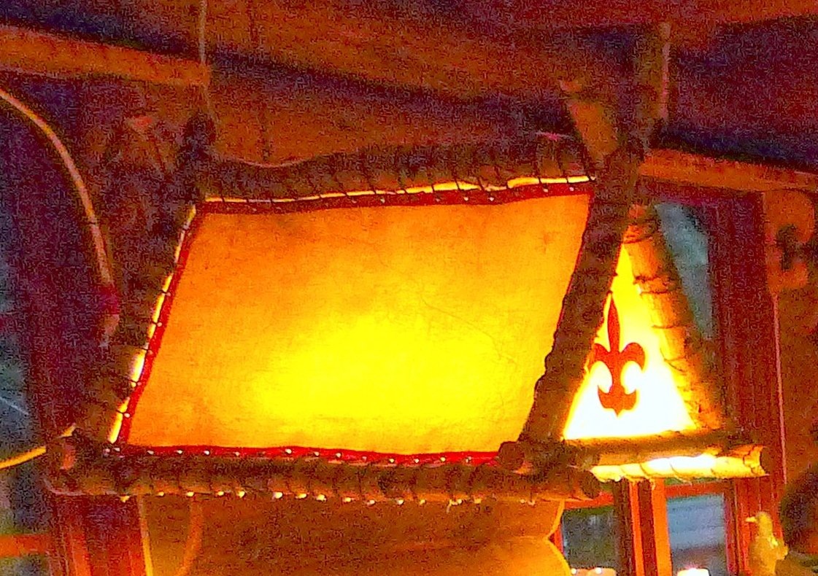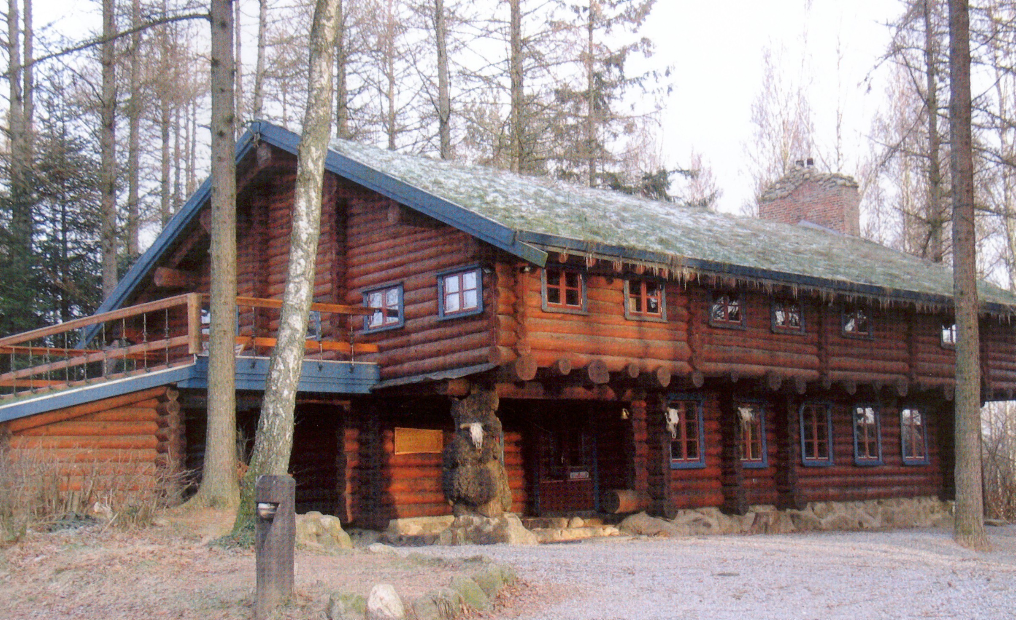Kl 18 startet museums konferansen med første kveld i de Gule speideres speiderhus, ”Bassebjerg” et tømmerhus bygget på dugnad av gruppens medlemmer. Huset lå i Nødebo med mye skog rundt og flere mål stor tomt med alt speidere har bruk for. Vi var meget imponert over utsmykningen av huset. Slike lamper hang over alle bordene. Lampens langside var kart fra området rundt speiderhuset. Det transportable Speidermuseet var innredet i en arbeidsbrakke på fire hjul. De hadde fått plass til meget på en liten plass. Alle emnene i utstillingen var innrammet med Bjørke stammer som samtidig var dekorasjon.
Lørdag formiddag hadde vi omvisning på Gilleleje egns museum og Helsingør skipsfarts museum. Det var 2 vidt forskjellige museer og budsjett. Gilleleje med små midler og Helsingør med million beløp til oppbygging og drift. Guidene grep oppgavene like forskjellig an.
- Side 3 -
I Gilleleje tok guiden utgangspunkt i få gjenstander og fikk en dialog i gang med publikum. Helsingør brukte lyd, lys farge projektorer m.m. som skulle skape effekter. Det ble meget overveldende.
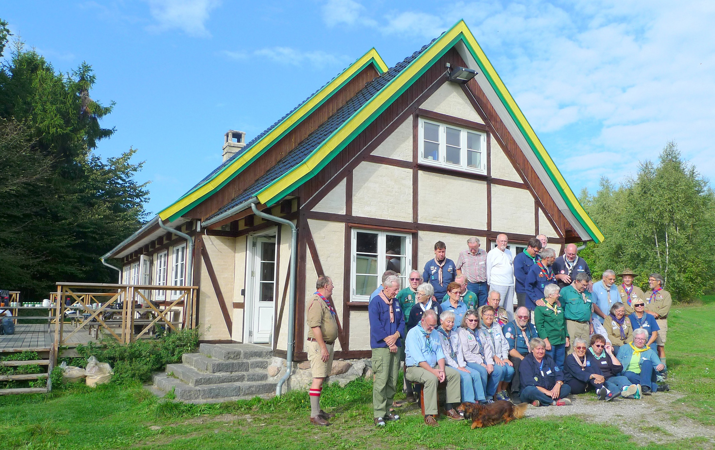Konferansen og kursene ble holdt i ”Kruthuset” et annet av de Gule Speiders speiderhus. Dette hus var også bygd på dugnad. Her poserer hele delegasjonen foran huset. På konferansen lørdag ettermiddag ble samarbeidsavtalen mellom de nordiske museer drøftet og vedtatt.
Kursene søndag formiddag var interessante. Første foredragsholder var tydelig i språk og informasjonen var lærerik. Andre kurs om brand, store ødeleggelser av verneverdige gjenstander var uhyggelige. Kursholderen viste bilder fra brannen. Tankene går til vårt museum og hva vi ville tape. Informasjonen om brann, tyveri og forsikringer var gode å ha med. Den viktigste informasjonen er jo om våre egne tiltak for at en slik ulykke ikke skal hende.
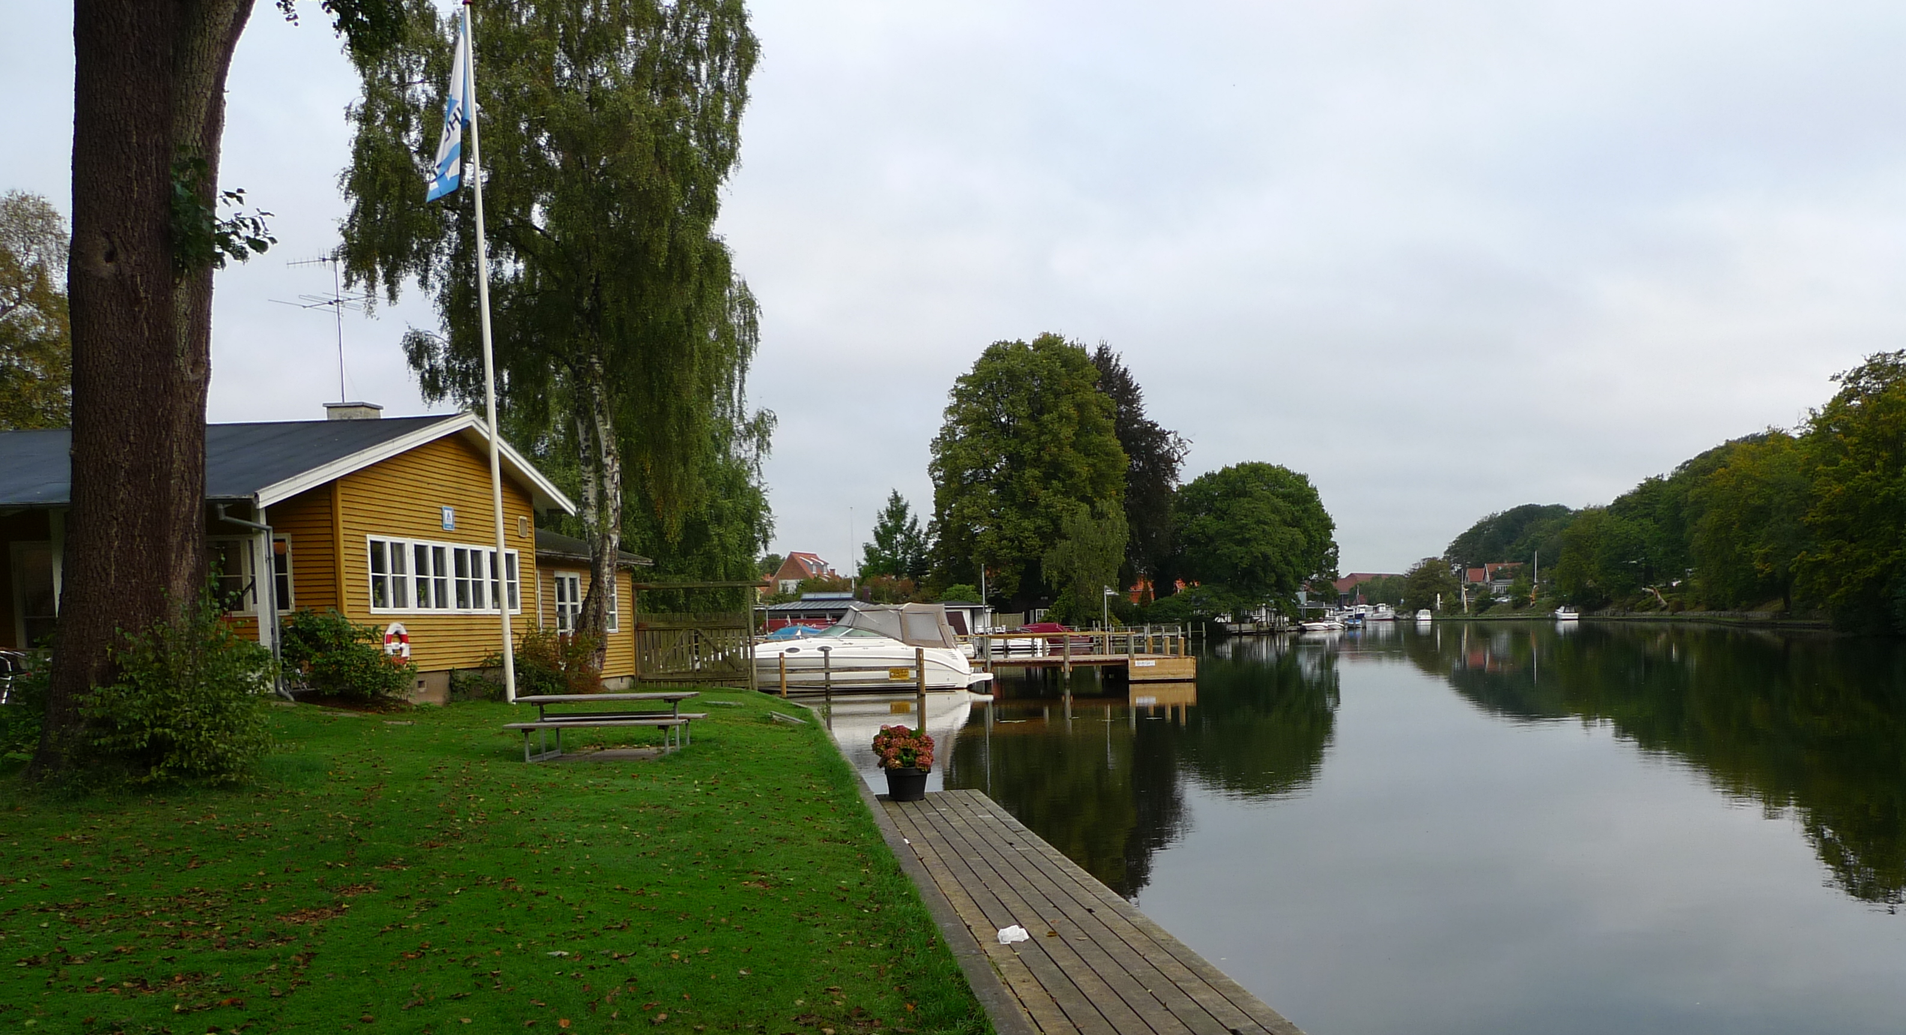Mandag morgen avgang til Århus og speidermuseet der. Et museum som er for 5 speiderorganisasjoner. Her kunne vi mer sammenligne oss som også forsøker å ha utstilling om våre speiderorganisasjoner.
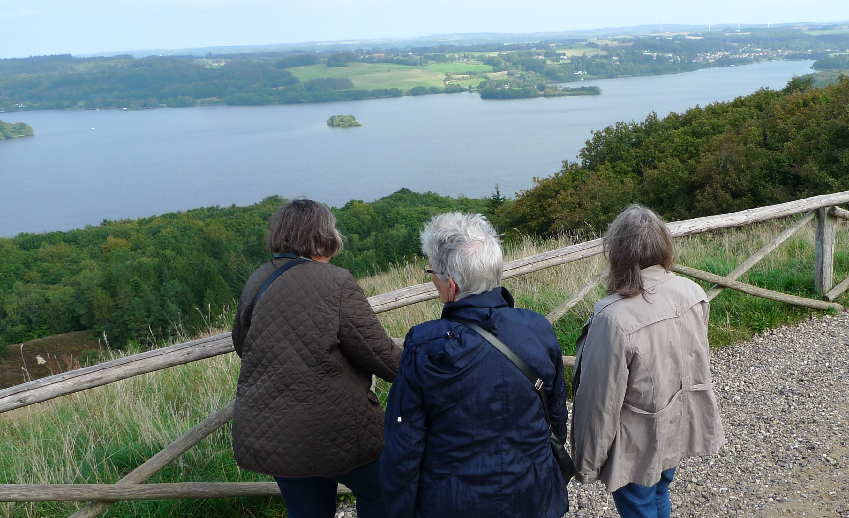Tirsdag var forbeholdt sosialt samvær oss i mellom. Vi overnattet på Silkeborg vandrehjem som lå ned til Silkeborg sjøene. Dagstur til Himmelbjerget.
Videre til Viborg og kaffe hos Esthers søster og svoger. Derfra til Hirtshals og hjemtur. En tur med mange inntrykk var slutt. Godt å komme hjem og bearbeide inntrykkene.
- Side 4 -

